Tragiques aventures au parc de Gatineau

I. Un peu de présentation

Le parc de Gatineau, qu’est ce donc ? C’est d’abord, comme son nom l’indique, un parc naturel, comme il en existe des dizaines au Canada. Attention, par parc naturel, on n’entend pas un petit parc urbain où papa promène le chien, non, mais plutôt une zone sauvage et préservée de plusieurs dizaines de milliers de kilomètres carrés. Particularité de celui-ci ? Il se trouve juste à coté d’Ottawa, son entrée se situant même directement depuis la ville francophone de Gatineau. D’où le nom. Par rapport au parc Algonquin, visité la semaine précédente, c’est un peu moins vaste, mais suffisamment pour y passer plusieurs jours. En particulier, on y trouve quelques centaines de kilomètres de pistes cyclables et de sentiers de VTT. Quelques routes traversent le parc de nord au sud et d’est en ouest, mais pour le reste, c’est forêts et collines à perte de vue. Ah parce que oui, il y a du relief, et on n’a pas tardé à s’en apercevoir. Les habitations y sont extrêmement rares, même si particulièrement somptueuses, quelques personnalités d’Ottawa se payant le luxe d’y avoir des résidences secondaires... L’environnement est préservé, la chasse interdite (ça tombe bien, j’ai oublié mon fusil), les règles de sécurité draconiennes. Voilà, les présentations sont faîtes, venons en donc à l’essentiel…

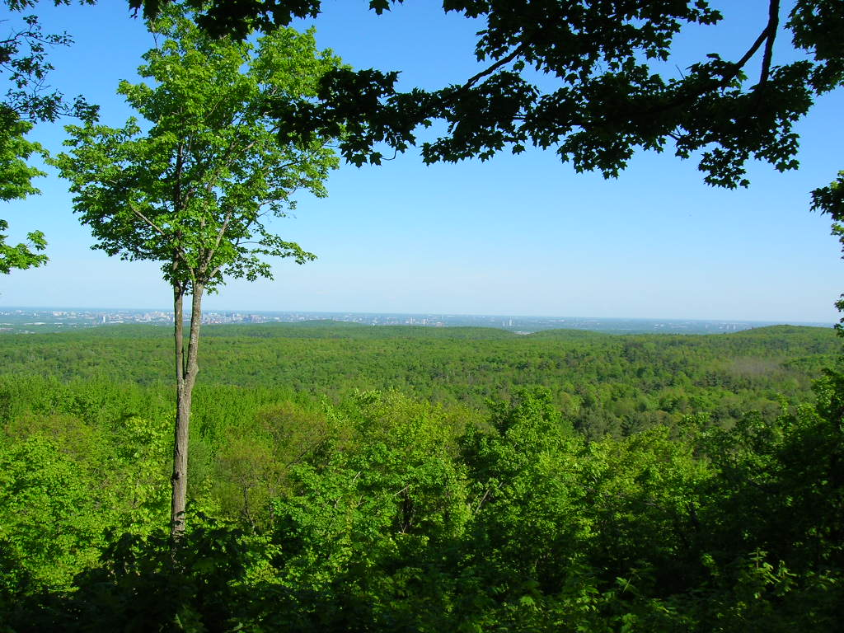

II. Préparatifs et départ

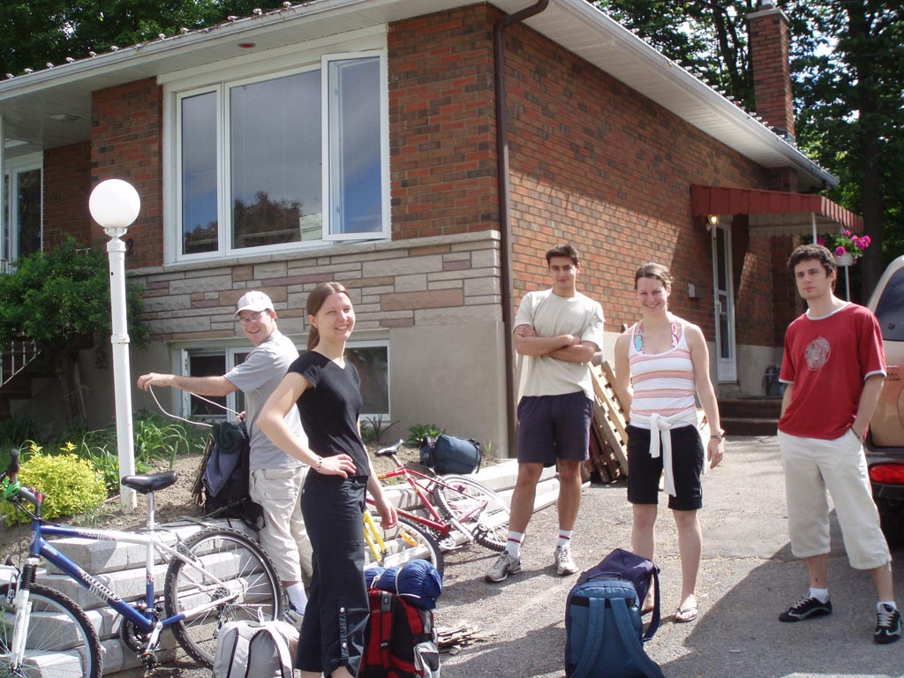

Ah, que nous sommes beaux et frais, avec nos sourires insouciants, nos shorts et autres débardeurs, et bien sûr nos VTT fraîchement loués ! Oui car bien sûr, un si beau parc si près d’Ottawa, tellement adapté au vélo, l’occasion est trop belle pour ne pas s’offrir une superbe randonnée VTT. Et vu les distances à parcourir, on est bien parti pour deux jours, il s’agit de profiter au maximum de ce week-end qui s’annonce particulièrement ensoleiller.

Une rapide séance de présentation peut-être ? Tout à droite, David l’aventurier venu du nord, à gauche Yves-Marie le Breton, étudiant à Rennes. Juste au milieu vous m’aurez reconnu, quant aux deux demoiselles, de gauche à droite, elles se nomment respectivement Clara (de Lyon) et Sandrine (de Rennes, venue avec Yves-Marie). Quant à Anne-sophie (de Lyon également, venue avec Clara), c’est elle qui prend la photo, alors forcément… rassurez-vous, vous la verrez plus loin…

Dans un premier temps, parlons un peu préparatifs :
La nuit à passer?? On ne va pas s’encombrer de tentes bordel, et l’unique auberge de jeunesse du coin est fermée. Il y a des refuges dans ce parc, on y passera la nuit, vu le somptueux soleil qui s’annonce ça sera parfait ! Un bout de couverture ou de duvet pour les plus prudents, et c’est parti, roulez jeunesse !
Du produit anti-moustiques ?? C’est quoi ces conneries, pourquoi pas de la crème solaire pendant qu’on y est ?! On est des aventuriers tabernacle, c’est pas deux trois saloperies d’insectes qui vont nous impressionner !
Quoi, une pompe ? Des rustines ? Et pourquoi est ce qu’on aurait besoin de ça ? On n'est pas des touristes, on sait pédaler bordel !
Et niveau nourriture, ça se passe comment ? Ah là c’est du solide mes amis. Sandwiches pour deux jours, les désormais traditionnelles saucisses Herta pour le soir, une bouteille d’eau par personne et, cerise sur le gâteau, bananes chocolat en dessert. Un met qui va se révéler particulièrement adapté…
Nous voilà donc parés, frais et heureux, insouciants des dangers qui nous guettent, et qui s’apprêtent à transformer notre joyeuse aventure en sinistre cauchemar…

Tout le monde est prêt ? Alors roulez jeunesse !

(Oui, à force d’être répétée inlassablement par l’un des membres de notre groupe – David pour ne pas le nommer – cette expression aura marqué)

III. La Septième compagnie au parc de Gatineau

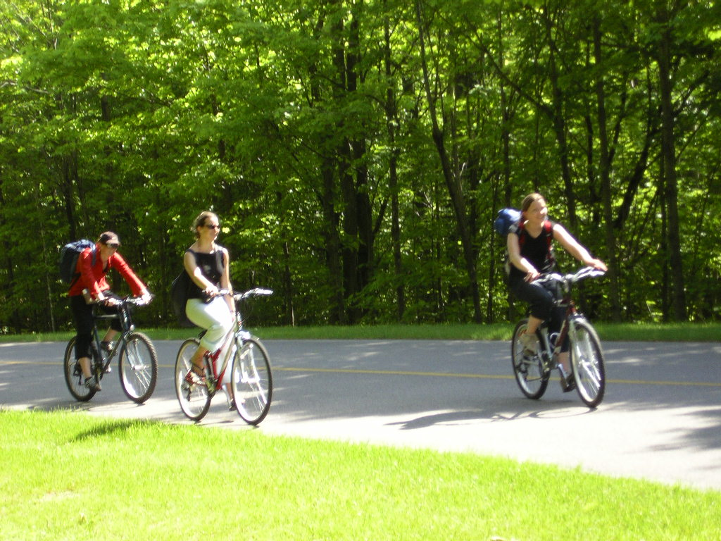

C’est parti pour deux jours de VTT dans cet immense et magnifique parc naturel. Rien de tel que les sympathiques pistes cyclables du début pour se mettre en jambes, et entamer avec douceur cette expédition. Itinéraire de la journée ? Arrêt au lac Pink, paraît-il exceptionnellement beau, puis direction le refuge qui nous attend au nord-ouest du parc. Si on a le temps, on fera un premier tour au lac Meach, objectif ultime de l’expédition ; sinon on attendra le lendemain. Tout le monde roule bien, impeccable, même les filles, à la surprise générale, se comportent bien. Ah bien sûr, il y a quelques moustiques qui sont un peu pénibles, je dois avoir une ou deux piqûres, enfin bref… pas vraiment méchant ! Et voilà qu’arrivent les premières pistes de VTT. Difficulté : bleue, soit intermédiaire. Vraiment sympa le VTT sur ces chemins sauvages en pleine forêt. C’est que ça grimpe quand même. Ca grimpe même beaucoup. C’est que c’est même sacrément dur, ça grimpe tellement que les roues dérapent en tournant dans le vide. Je crois me débrouiller pas mal en vélo, mais comme les autres je finis par lâcher face à une de ces montées à 80% (oui j’exagère peut-être un peu). A vrai dire, ça rassure un peu, même des canadiens de passages hyper-boostés/hyper-équipés finissent eux aussi par lâcher prise sur cette piste… bleue ! Bordel, si c’est ça la difficulté intermédiaire, ça va être quoi les noires ?? L’inquiétude commence un peu à se faire sentir, sachant qu’on commence déjà à être bien en sueur. Ah oui, parce qu’aujourd’hui, c’est le grand retour du soleil après un bon mois de pluie et de froid. Pas un soleil de pd, non, un bon soleil à 30 degrés. Et ces moustiques… ils commencent à être pénibles, même si leurs piqûres ne sont pas bien méchantes. Enfin bref ! On sue beaucoup, mais on finit par arriver à notre première étape, le lac Pink. Et là mes amis, quel bonheur !

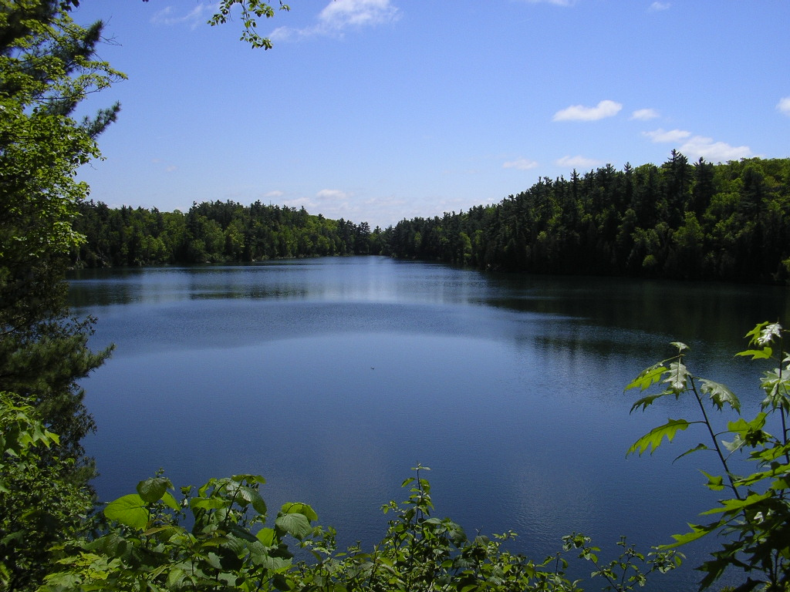

La réputation du ‘Pink Lake’ n’est pas usurpée, c’est tout simplement magnifique. Non, on n’y trouve rien de rose, mais son eau légèrement verte est vraiment superbe. Ne comptez pas sur moi pour vous faire un cours d’écologie, mais la particularité de ce lac est d’avoir conservé certaines espèces ‘datant de la préhistoire’ dixit le panneau d’information… plus qu’étranges. Pas de monstres du Loch Ness non, mais les petites saloperies qui se faufilent entre les rochers ne donnent vraiment pas envie de les côtoyer de près. De toutes manières, la baignade est interdite, raisons écologiques obligent. Et d’ailleurs, en parlant d’interdits, nous et nos vélos on se fait bien engueuler par un gars qui nous précise plutôt violemment que les cycles sont interdits autour du lac… bon il a pas vraiment tord en fait, mais il y a la façon de le dire, bref.

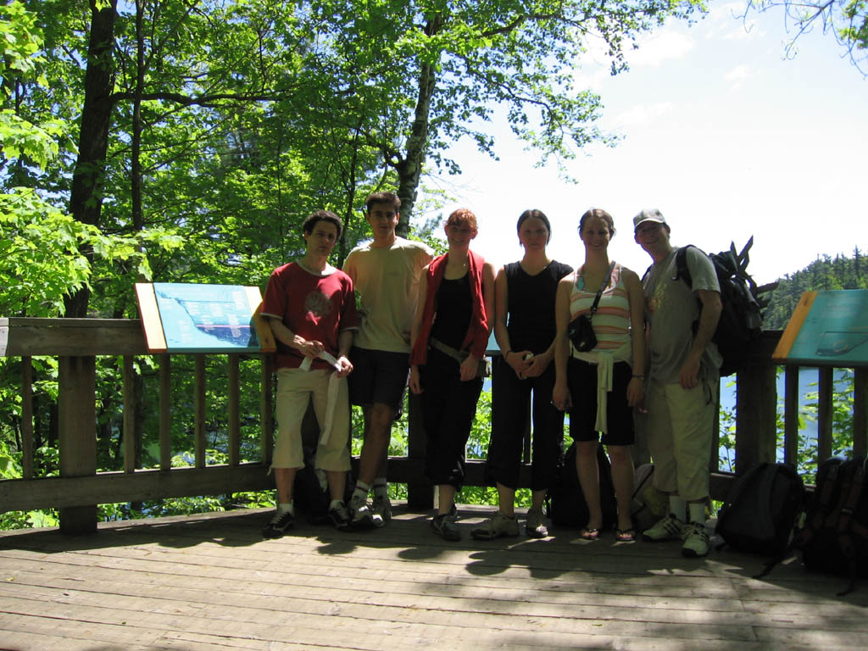

Photo de groupe souvenir, une petite ballade autour du lac Pink, histoire de pouvoir l’admirer sous toutes ses coutures, et on repart vers les vélos… ‘Hey dis donc Sandrine, il est vachement bien ton vélo ! Ah mais euh… y a pas un problème à ta roue là ?’

IV. D’un lac à l’autre

Et c’est le drame ! Ca fait même pas deux heures qu’on est parti, et déjà la première crevaison ! Ca promet pour la suite ! Et nous, en beaux touristes français, on a pas la moindre pompe ni rustine, ni rien. C’est alors que deux d’entre nous, David et Yves-Marie, décident de retourner à Gatineau acheter le nécessaire, parce qu’à ce rythme y a pas de raison que ça soit la dernière. Pour ne pas perdre trop de temps, ils s’invitent dans la voiture d’un inconnu s’apprêtant à partir pour la ville. En les attendant, c’est l’occasion de faire la petite randonnée d’un ou deux kilomètres autour du lac Pink… toujours aussi beau. D’ailleurs, on s’y ait trouvé un coin sympa où tremper nos pieds dans ses eaux somptueuses… ça paraît con à dire comme ça, mais je vous assure que c’était le bonheur. Puis, finalement, après une heure ou deux, et alors que le soleil est à son zénith, nos compères mécanos reviennent (en stop !) avec leur matériel.
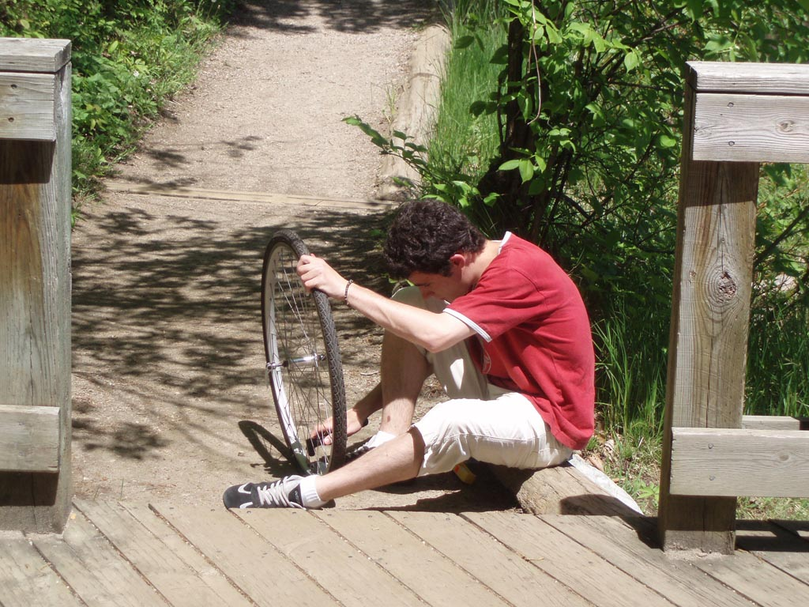

Et c’est reparti, roulez jeunesse ! Oui enfin…. pas tout à fait. La pompe toute rafistolée ramenée de Gatineau a quelques difficultés à remplir son rôle…Nous voilà donc à interroger les touristes de passage à la recherche d’une ‘pump’ (oui, on a beau être au Québec ici, vu la proximité d’Ottawa il y a une majorité d’anglophones). Enfin, après quelques galères, la rustine est collée, les dégâts sont réparés, et nous pouvons reprendre notre route. On nous y reprendra plus, promis ! Prochain objectif : le lac Kingsmere, ou ‘le lac que nous ne verrons jamais’. Et c’est l’occasion de prendre sa chance sur une belle piste noire…

Ah, si nous savions…

V. Les portes de l’enfer

Bzzz… bzzzz…. Rinnn….. Le bruit des moustiques est unique, mais difficile à retranscrire sur papier. Mais là, on l’entend ce putain de bruit, et pas qu’un peu. Mais si c’était que l’entendre !!? J’en ai vu quand même pas mal des moustiques, j’en ai bavé quand j’étais petit, je croyais y être devenu insensible à force. Mais là, ce sont pas 2 3 moustiques qui tournent autour, ni même 5 ou 6. Non, ce sont DES NUAGES de moustiques qui commencent à se former autour de chacun de nous ! Ca parait dur à croire, mais quand tu regardes la gueule de quelqu’un, tu remarques en premier lieu toutes ces saloperies d’insectoïdes qui lui tournent autour. Et les moustiques ici, ils invitent fréquemment à leur déjeuner leurs copines les mouches noires. Ca ne paie pas de mine ces trucs, leurs piqûres ne démangent pas spécialement, par contre, ça te laisse instantanément des traces de sang. Et c’est ainsi qu’en quelques minutes, nos jambes se retrouvent tâchées de sang, premiers dégâts d’une longue série de marques diverses…

Bref, un seul mot d’ordre finit par s’imposer dans ce cauchemar naissant : pédaler, pédaler et pédaler encore. Fuir loin de toutes ces saloperies. Il n’y avait pas de moustiques au lac Pink, il suffit donc de rejoindre le prochain lac – le lac Kingsmere - et on sera sauvé. Alors, la fameuse piste noire, on se galère, mais cette fois-ci on songe pas à se plaindre et on redouble d’efforts pour la franchir sans s’arrêter. Mais malgré toute notre bonne volonté, on est obligé de mettre pied à terre à plusieurs reprises et là… c’est l’horreur. Parce que pliés sous l’effort et avec la vitesse du vélo, on a tendance à les oublier ces moustiques. Mais le moindre arrêt est catastrophique, les nuages se reforment en trente secondes, et on a plus qu’une envie, c’est d’en chier, d’en baver à pédaler, au point d’oublier toutes ces saloperies et leurs piqûres qui commencent à se faire sentir ! Alors on pédale, on peste contre cette race maudite, et on rejoint Clara dans ses projets de procéder plus tard à un génocide massif de pour s’en débarrasser.

VI. Mais où est le lac Kingsmere ???

Et c’est ainsi qu’on finit par arriver au lac Kingsmere… enfin non, pas tout à fait… Bordel, on est où ? Droite, gauche ? Non, je vous rassure, on ne s’est pas perdu, même si on s’est quand même souvent interrogé. Par contre, ce qui est sûr, c’est que la seconde crevaison est arrivée aussi vite que la première. Et de deux ! Impeccable, on a les rustines. Oui parfait, sauf qu’on a toujours pas de ‘pump’ ! Pas grave, on demande aux cyclistes canadiens de passage, toujours suréquipés, eux, et prêts à rendre service. Et tout irait mieux dans le meilleur des mondes, si la roue de l’infortuné David ne pouvait tout simplement pas se démonter sans clés spécialisées. Et c’est pas vraiment pratique de réparer une route sans pouvoir la détacher. Alors cette fois-ci, c’est pas la ‘pump’ qu’on part chercher, mais la clé de 12…

Alors, tout en interrogant les autochtones, on commence à se demander si un jour on le verra, ce lac Kingsmere, car le temps passe et on est toujours bloqué dans nos soucis mécaniques. Il convient de préciser quand même que dans notre malheur, nous avons toujours eu la chance de crever ‘au bon moment’, c'est-à-dire en début ou fin de parcours… ce qui permet de croiser des compères cyclistes et quelques rares habitations, auprès de qui l’on peut mendier une aide généreuse. C’est ainsi qu’après plusieurs essais infructueux auprès des autres cyclistes, il est décidé d’envoyer une délégation de secours à l’habitation la plus proche. Il faut donc maintenant attendre leur retour, toujours bien sûr entouré de nos amis les moustiques… En attendant quelques rires lointains, on en vient à se demander s’ils n’en auraient pas profité pour se faire inviter à un apéro, ces enfoirés ... mais non, notre délégation finit par revenir, aussi souffrante que nous, mais triomphante et brandissant fièrement le vélo réparé…

Voilà le pneu de réparé, et donc ? Roulez jeunesse !

Oui, sauf que là, le cœur n’y est plus vraiment. Les moustiques sont partout, c’est de pire en pire. En sortant nos vélos le premier jour de forte chaleur après des semaines de froid et de pluie, on a choisi pile le bon moment. Ils sortent tous en même temps et se régalent sur ce groupe de connards qui n’a rien prévu ou presque contre ces saloperies. Et où est ce qu’il est ce putain de lac Kingsmere ? De toutes façons, on s’en fiche, on a beau se rapprocher de l’eau, les moustiques sont toujours aussi nombreux. Non, on n’a plus qu’un souci en tête, c’est partir, partir loin… à Ottawa ?? Certains commencent à y songer, discrètement…

VII. Enfer et damnation

Comme le dit le fameux proverbe, jamais deux sans trois. Sandrine nous fait le doublet, avec une nouvelle crevaison. Et c’est l’éternel recommencement…. Hello, do you have a pump… could you help us, please… Et qui c’est qui se régale pendant tout ce temps?? Toujours les mêmes bien sûr. Pendant que nos deux mécanos, courageusement, affrontent les soucis mécaniques, les autres n’ont d’autres solutions que d’enfourcher leurs vélos, et pédaler en rond, inlassablement. Oui oui, vous avez bien lu, pédaler en rond, sur un parking, encore et encore. Juste pour oublier toutes ces piqûres qui démangent, pour distancer ces nuages de moustiques qui nous poursuivent inlassablement. Le seul remède qu’on a pu trouver, c’est bien celui-là. Et quand enfin, nos mécanos annoncent fièrement la fin de nos déboires, on est heureux, vraiment heureux, à l’idée de pouvoir pédaler tous, longtemps et loin, jusqu’à en mourir d’épuisement…

Et c’est ainsi, qu’après avoir complètement oublié le fameux lac Kingsmere (que nous ne verrons jamais du coup), on se retrouve à pédaler en direction de ‘notre’ refuge. Vous pouvez pas vous rendre compte le bonheur que c’est de se tuer à l’effort, se crever, en oubliant quelques minutes moustiques et piqûres. Quand, échappés du peloton, moi et mon collègue Yves-Marie finissons par nous arrêter sur un magnifique belvédère (= point de vue… en l’occurrence une magnifique vue sur les forêts environnantes, avec Ottawa en fond), nous n’avons guère qu’une petite minute pour profiter du bonheur de se reposer après s’être tuer au vélo. Car aussitôt après, les nuées sont de retour, en même temps que le reste du peloton d’ailleurs, qui est à la limite de nous insulter copieusement pour s’être ainsi arrêté à portée des moustiques.

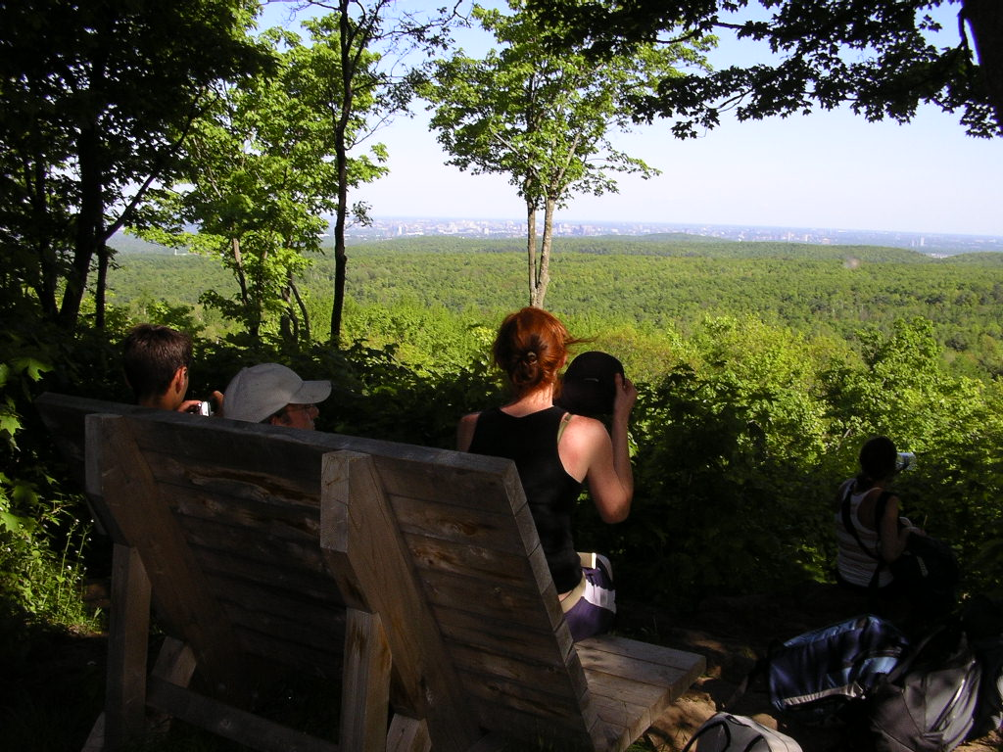
Alors, on doit repartir donc aussi vite qu’on s’est arrêté. Au second belvédère, un peu plus loin, on croit avoir trouvé une petite accalmie niveau moustiques, très relative certes… on en profite pour souffler, boire un peu. Peut-être même quelques soucis mécaniques, j’avoue ne plus trop m’en souvenir, tant ils ont jalonné notre journée.

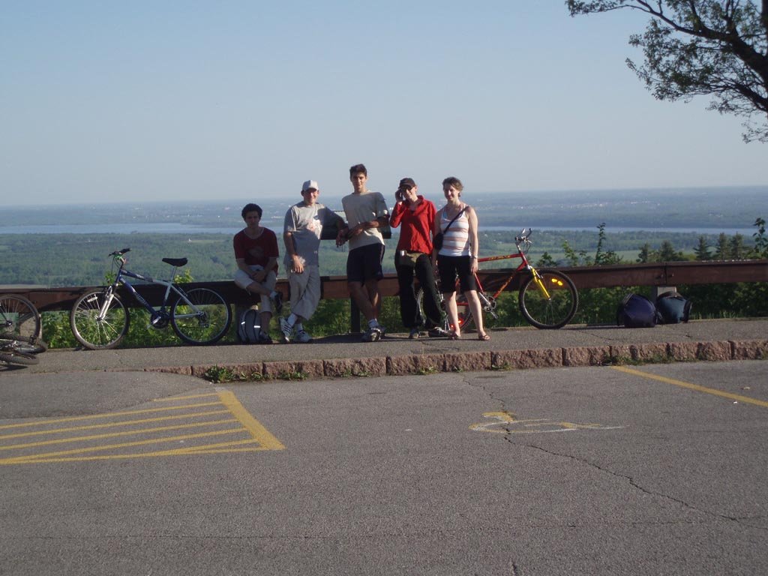

Nos visages sont défaits, abattus, marqués par l’effort, la fatigue, la haine des moustiques. En outre, les innombrables boutons qui commencent à bien se faire sentir. Certaines se sont notamment spécialisées dans les oreilles de Mickey. Non vraiment, à ce moment-là on est au bout du rouleau. Personne n’ose le dire, mais tous y songent : retourner à Ottawa ? Sachant que nous sommes sur les coups de 18 19 heures, il est encore temps. Mais personne n’a le courage, sinon en comité restreint, d’évoquer une possible défaite, le retour, le déshonneur. On en aurait chié autant pour repartir maintenant? Quel échec ! Non, notre volonté va rester solide, en tous cas celle du groupe ne faillira pas. C’est ainsi que l’on ré enfourche les vélos une nouvelle fois, direction le refuge. Oh, la belle nuit en perspective…

Et alors quoi ?? Roulez jeunesse !

VIII. Un sacrifice héroïque

Et pour ça on roule, parce que c’est la seule chose à faire si on ne veut pas craquer. La nuit a beau commencé à se rapprocher, ces putains de moustiques sont toujours là, toujours aussi redoutables. Et la grande question qui est sur toutes les lèvres bien sûr, c’est ce fameux refuge ; en vérité, pas un de nous n'a la moindre idée sur quoi on va tomber. Pour être honnête, je crois vraiment qu’on aurait craqué et fait demi-tour, si celui-ci n’avait pas été la hauteur. Mais voilà, le refuge, notre refuge, est quand même pas mal, en tous cas il a l’essentiel : des moustiquaires aux fenêtres, et un système de double porte pour empêcher l’invasion des redoutables insectes. Pour le reste évidemment, pas de lit douillets, et encore moins de confortables fauteuils. Juste des tables en bois et des chaises, et une cheminée.

Evidemment, nous sommes à l’abri des moustiques, mais on commence à comprendre notre douleur, avec toutes ces piqûres se comptant par dizaines. Ce qui aurait du être un instant de repos, ne l’est finalement qu’à moitié. Puis, il est temps de faire le point question nourriture pour le soir… tout va bien à ce niveau-là, parfait oui, sauf que… il nous reste plus qu’une bouteille d’eau ! Une bouteille d’eau pour six, assoiffés comme nous le sommes, et pour accompagner les saucisses Herta ?? C’est hors de question, il faut faire quelque chose.

Yves-Marie évoque bien l’idée d’aller en chercher, ‘quelque part’ : Les visages se détournent, les lèvres restent closes, nul n’ose affronter son regard… Car personne ne songe à repartir vers l’enfer, personne n’aura le courage de braver la nuit, les moustiques et de nouveaux efforts surhumains en vélo. Pourtant, il le faut, c’est la survie du groupe qui est en jeu ! Et c’est ainsi qu’un individu courageux, conscient qu’il va devoir se sacrifier, se lève, il brille de mille feux. Calmement, sans fierté mal placée et avec une détermination sidérant l’assistance, il annonce, lui, qu’il partira. Il sait que la seule façon d’aller chercher de l’eau est de pédaler jusqu’aux habitations les plus proches, à une bonne heure d’ici. C’est un sens de l’abnégation hors du commun qui le pousse à se sacrifier pour la survie du groupe.

Bon, voilà pour la version légèrement romancée. Entre-nous, je souffrais tellement de mes boutons de moustiques, que l’idée d’aller me crever à pédaler était encore préférable à celle de se morfondre dans la douleur et l’inactivité.

IX. Le temps des héros

Roulez jeunesse... c’est reparti comme en 40. Nous voilà, moi et Yves-Marie (ah, tiens donc, j’ai peut-être un peu minimisé son sacrifice à lui aussi), sur le chemin inverse, direction la maison la plus proche. Moustiques, sueur, fatigue, vous commencez à connaître… on a la bonne idée de prendre un ‘raccourci’ aussi : un chemin pédestre, interdit au vélo. Pourquoi pas le prendre, qu’on se dit, ça marche pareil !? Ah pour ça oui, impeccable au début. Et puis rapidement, on se retrouve à des endroits qui rendraient ridicules nos pistes noires. Et c’est parti pour une bonne marche à pied, en poussant le vélo…

On se permet, malgré la fatigue et les moustiques (au point où on en est !), un petit arrêt à un autre de ces belvédères :
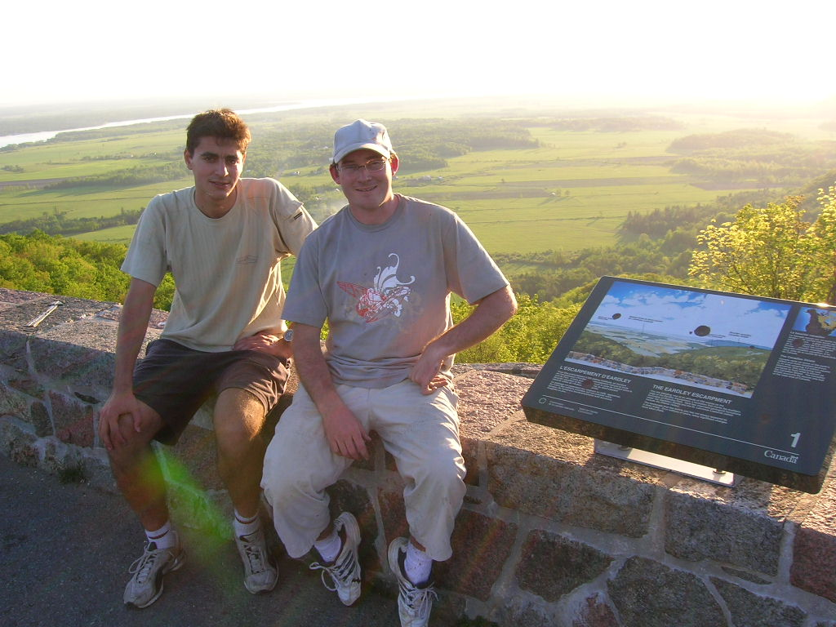

Quand, trois quarts d’heure plus tard, on arrive enfin à l’habitation en question, nous sommes fourbus, fatigués, sales, bouffés par les moustiques…

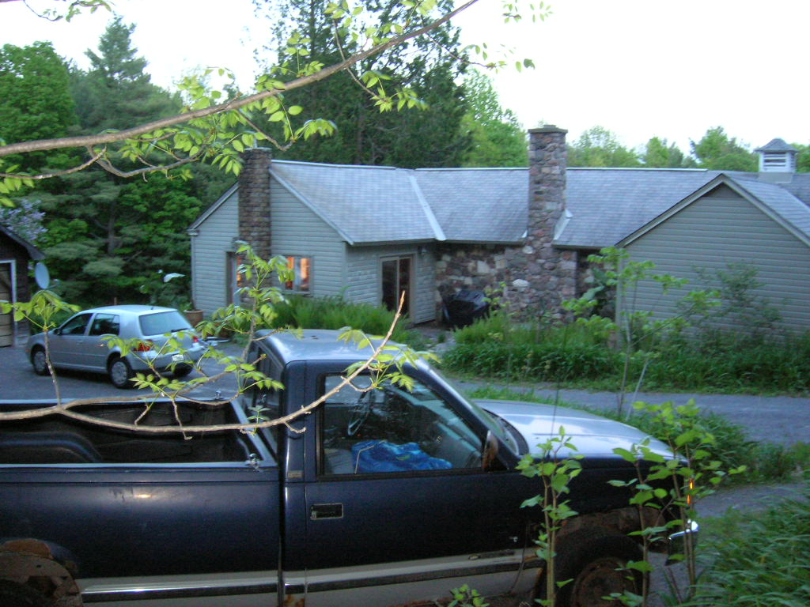
Je ne sais pas ce qu’a du penser la femme anglophone qui habitait les lieux en nous voyant arriver. Probablement nous prendre en pitié, à en juger l’accueil plus qu’amical. Car le moins qu’on puisse dire, c’est qu’on a été bien accueilli. Au cours de la discussion, nous avons pris connaissance d’informations absolument renversantes mais j’y reviendrai plus tard…Il faut dire qu’Yves-Marie est un grand spécialiste de ce genre de situation, il aime bien mettre en avant son coté ‘bon français sympa qui parle le franglais avec plaisir’. Et c’est ainsi qu’on a la sensation enivrante, que dis-je, le bonheur, de boire UN VERRE D’EAU ! Oui, un vrai verre, beau, avec de l’eau bien fraîche, je vous raconte pas comment ça a été un grand moment. Mais comme toutes les bonnes choses ont une fin, et sitôt remplies nos bouteilles d’eau, c’est l’heure du retour, avec la menace de la nuit qui risque de tomber d’un instant à l’autre… On évite les ‘raccourcis’ (et la route) cette fois-ci, en se contentant de suivre à la lettre les instructions de la dame (malgré le scepticisme d’Yves-Marie). Je crois que ces instants-là furent les plus terribles niveaux fatigue physique. Toujours est-il qu’on a réussi à revenir au refuge juste avant la tombée de la nuit, non sans avoir été proche d’une chute mortelle (bon, peut-être pas, mais douloureuse en tous cas) pour ma part.

Et c’est le retour des héros. Modestes, nous repoussons avec sympathie toutes ces effusions de joie, ces grâces rendues au ciel pour avoir permis notre retour, minimisons gracieusement les efforts que nous avons consentis. En revanche, nous apprécions énormément le feu préparé durant notre absence. C’est, cette fois-ci, un retour heureux, fatigué, la faim dévorant les entrailles, mais heureux. N’est-ce pas là la meilleure démonstration de ma fameuse philosophie ‘souffrir volontairement pour mieux apprécier les bons moments ensuite’ ?? A noter quand même que mon compère Yves-Marie, lui, doit encore s’attarder (avec David) de longues minutes dehors, toujours dans de nouveaux soucis mécaniques… J’avoue ne pas me souvenir de quoi il en retournait exactement, mais nos deux mécanos restèrent une bonne demi-heure (heure ?) dehors avec des cyclistes de passages (toujours aussi sympathiques et volontaires d’ailleurs… c’est à noter quand même), à tenter de réparer la roue fautive…

X. Saucisses Herta pour moi, bien braisées s’il vous plaît

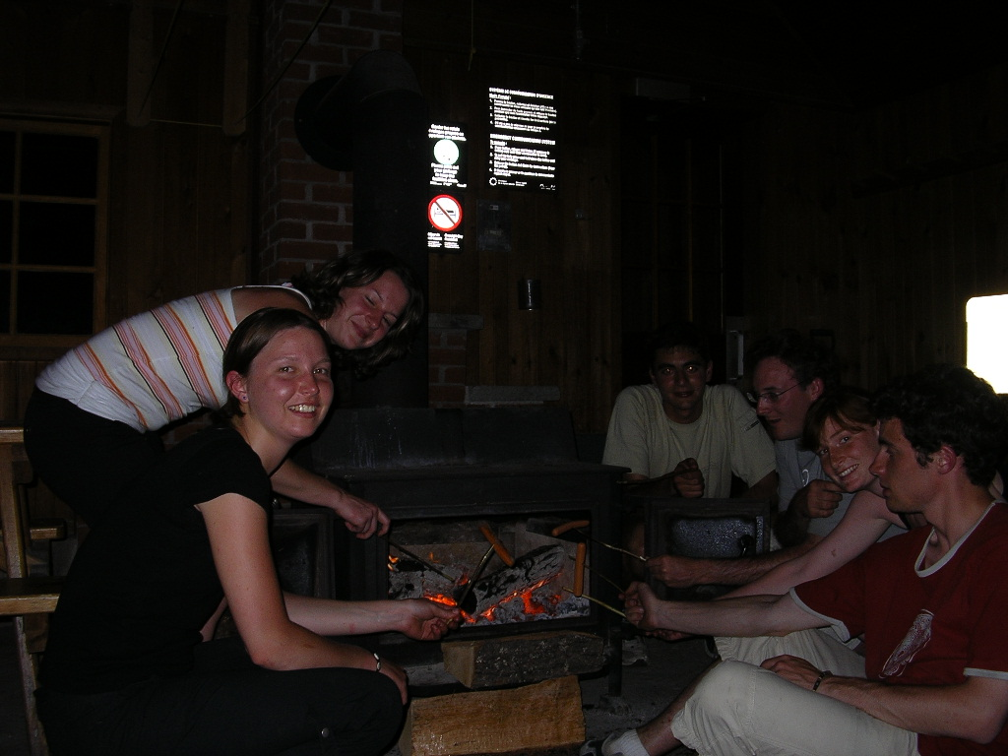

Roulez jeunesse ? Non, y a un moment faut se calmer quand même. Il fait nuit, et on s’est résolu à la passer ici. A noter au passage qu’en principe il est interdit de passer la nuit dans ce refuge (c’est un refuge libre accès mais ‘de passage’). Les cyclistes canadiens nous avaient d’ailleurs prévenu que les gardes forestiers passaient fréquemment au petit matin pour vérifier qu’il n’y a personne qui dort… je me permets de tuer le suspens, mais malgré nos craintes à ce niveau-là nous n’avons pas eu droit à ce genre de visites. Toujours est il qu’avant de dormir, c’est l’heure de se remplir la panse, en tous cas d’éviter de mourir de faim. Au menu ? Saucisses Herta bien sûr ! Pour les néophytes, les saucisses Herta, c’est pas forcément de la marque Herta, mais ça se mange en tous cas pareil que dans la pub : un feu à l’ancienne, des brindilles pour piquer les saucisses, une petite musique mélancolique (bruitée à la bouche), et c’est parti. Délicieux (voir photo ci-dessus). Bon, évidemment, on se brûle à moitié quand on doit s’approcher du feu pour les faire cuire, mais les saucisses Herta, c’est quand même quelque chose. Et puis, il y a possibilité de les ‘braiser’ (ben oui, quand elles tombent dans le feu, on peut pas les laisser perdre), ce qui rajoute du goût, assurément. Et c’est dans ce contexte, où on en est presque à oublier les innombrables piqûres de moustiques, qu’il me vient une pensée à l’esprit : ah mais, nous sommes le 27 mai, non ?? Tiens donc, ça ne serait pas mon anniversaire par hasard ?! Et c’est ainsi que j’annonce l’évènement, à la surprise générale de l’assistance…

Alors, quoi ? Les gens improvisent avec les bougies du refuge, et c’est là que les bananes chocolat (cuites au feu bien sûr) interviennent avec brio. Bananes chocolat, bougies, chant traditionnel, dans un refuge en plein milieu d’un parc naturel, crevé et dévoré par les moustiques, si c’est pas un anniversaire mémorable ça ?? Merci en tous cas à tous mes compères d’aventure du soir, ce furent des moments inoubliables…

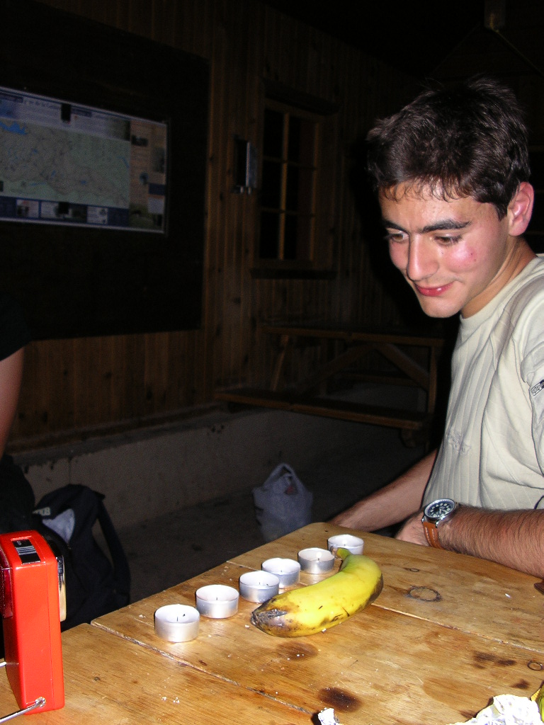

Mais tout ça bien sûr, c’était avant le drame…

XI. Une nuit apocalyptique

Car après les réjouissances des saucisses Herta et du ‘gâteau d’anniversaire’ (auxquels il faut rajouter, ne l’oublions pas, l’eau fraîche à profusion, grâce à ceux s’étant dévoués), vient le temps où il faut aller dormir. Et là, aie aie aie mes amis ! On commençait à crever de chaud dans ce refuge, avec le feu, et c’est là qu’on a fait le sinistre erreur de l’éteindre. Oui oui, il faisait bien 30 degrés en journée, mais le soir… ça chute quand même. Ajoutez à cela un ‘lit’ consistant en des journaux sur le plancher, avec une couverture de survie comme unique protection. Et bien sûr, le petit détail qui tue, suffisamment de moustiques qui avaient réussi à s’infiltrer pour bien nous pourrir la vie ! Disons-le tout de suite, ce fut la pire nuit de ma vie. Non, vraiment. Je crois que les autres ont mieux supporté que moi, mais pour ma part je n'ai pas fermé l’œil de la nuit. Au bout de deux heures de ‘repos’ le froid commençait à se faire sentir, les moustiques tournaient sans cesse, sans compter les boutons qui nous démangeaient. Bien sûr, une chose a fait qu’au final c’était très supportable, mais enfin c’est une autre histoire…

XII. Il est là, quelque part… mais où ???

Mais il est temps, maintenant, de revenir en arrière au sujet d’une anecdote d’importance. Vous vous souvenez de cette dame accueillante, quand nos deux héros étaient partis chercher de l’eau ? Et bien, cette dame-là, au détour de la conversation, nous avait fait part de révélations détonantes. Tout le monde se souviendra de la détresse qui était la mienne, après un week-end au parc Algonquin (un autre parc, bien plus grand) sans avoir aperçu un seul de cet animal emblématique, j’ai nommé l’OURS. Je commençais à désespérer, quand brutalement l’étincelle de l’espoir s’est rallumée… Espoir oui, car figurez-vous que cette dame en question, de fils en aiguilles, nous apprit que les forêts du parc était bel et bien truffée d’ours ! Mieux, de sa maison au cœur du parc, elle en apercevait régulièrement, le dernier datant de pas plus tard que la semaine dernière ! Plus intéressant encore : chaque fois qu’elle laissait par mégarde des ordures autour de sa maison, l’OURS était là. Beau, grand et majestueux. Ce n’est pas moi qui l’aie dit.

Est-il alors nécessaire de préciser ce qui a été fait, juste avant de s’endormir ? Epluchures de bananes chocolat, emballages de saucisses Herta, boîtes de thon vides, tout ce qu’on a pu rassembler comme déchets était réuni dans un unique sac poubelle, placé bien en évidence à coté de notre refuge, juste en face de la fenêtre. L’appât était prêt, il ne restait plus qu’à veiller…

Et nous pouvons alors en revenir à notre nuit terrible, que dis-je, cette nuit horrible où fermer l’œil plus de quelques minutes relevait de l’exploit. Soudain, un bruit se fait entendre… grrrooarr… Stupeur ! Je peux vous jurer que mon sang s’est subitement glacé à ce son…
Mais c’était Yves-Marie ce connard, tout content de sa belle blague ! Et oui, car en vérité, j’ai la tristesse de vous apprendre, si vous ne le savez pas déjà, que nous n’avons pas vu l’OURS cette nuit (ni aucune autre d’ailleurs). En revanche, croyez-le ou non, mais au petit matin, notre sac poubelle était déchiqueté, les ordures renversées tout autour. Alors, OURS ou pas OURS ? Nous ne le saurons probablement jamais, et bien des semaines plus tard, la question me taraude encore…

XIII. Second jour

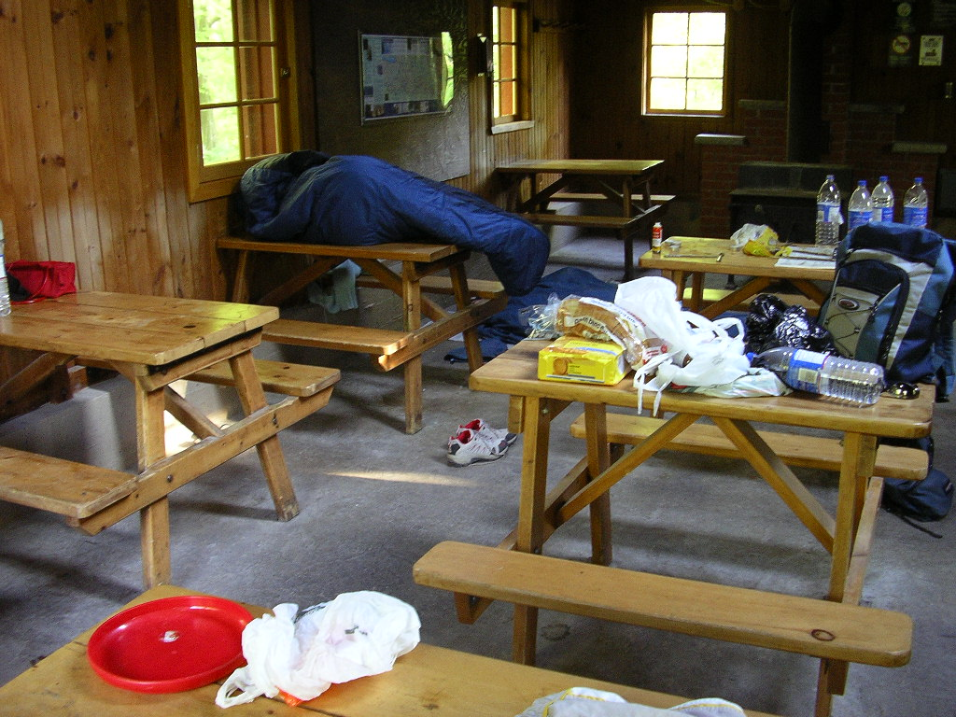

Voilà un petit aperçu de notre ‘logement’ au petit matin, et j’espère que vous en noterez tout le confort… Et donc, sur les coups de 5 heures du matin, j’ai envisagé un départ immédiat en solitaire sur le vélo, histoire de souffrir un peu moins du froid, de l’inconfort, du dos, et surtout des piqûres de moustiques. Finalement il a fallu attendre jusqu’à huit heures, mais c’est bien une des premières fois de ma vie où je suis content de me lever tôt. Bref, il est temps de repartir. Une dernière photo du refuge sous ce beau soleil, on dit bonjour à nos potes les moustiques, toujours présents, et c’est reparti pour la seconde journée.

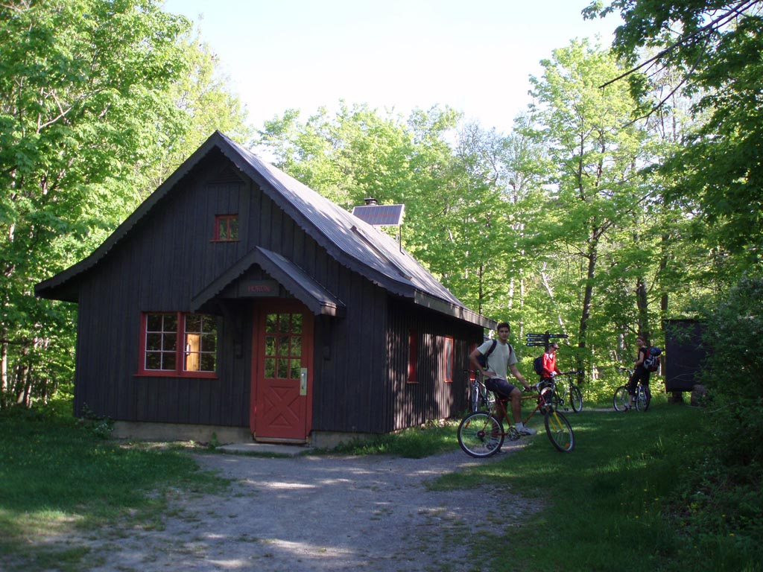
Il faut reconnaître que cette seconde et dernière journée fut bien moins riche en péripéties et anecdotes diverses. Il faut dire aussi qu’après la journée de la veille (et la nuit !), nous n’aspirions plus qu’au repos. Les pistes de VTT étaient toujours aussi raides et crevantes, même si après une nuit de ‘repos’ c’était sommes toutes moins pénible que la veille au soir. Les moustiques bien sûr, étaient une fois de plus au rendez-vous. Mais nous étions à un tel stade, qu’on en avait finalement plus rien à foutre. Nous étions déjà piqués de partout, alors un de plus ou de moins… Faîtes vous plaisir les gars, y a du sang pour tout le monde, c’est tournée générale ! Le soir, au moment du débriefing, j’ai dénombré pas moins de 60 piqûres, avant d’arrêter le compteur…

Ah mais au fait, j’vous ai pas raconté ??

Je sais plus si c’est ce jour-là ou la veille, mais a eu la surprise de croiser le chemin de biches de Virginie à plusieurs reprises :

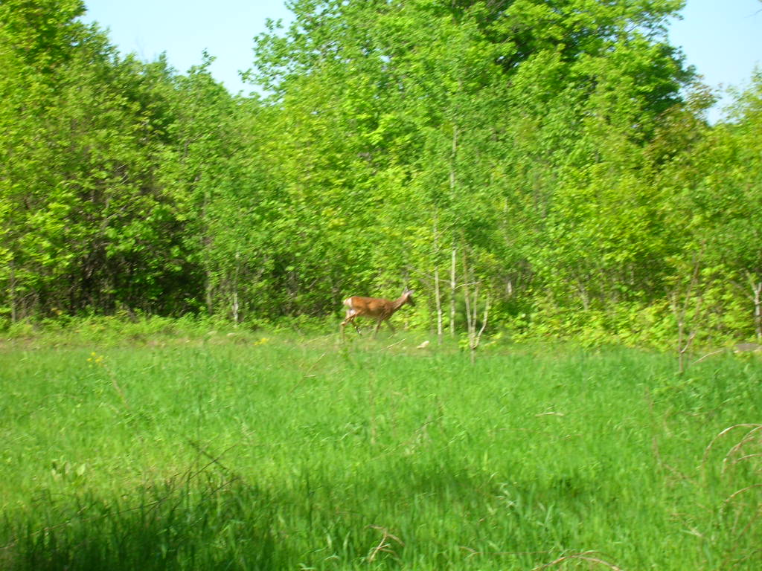

Bon ok, ce n'est pas l’OURS, aucun intérêt donc…

XIV. Le lac Meach

C’est en fin de matinée que nous sommes parvenus au fameux lac Meach (ou Meech, sais plus), objectif suprême de notre expédition. Et alors, il donne quoi le Meach ?

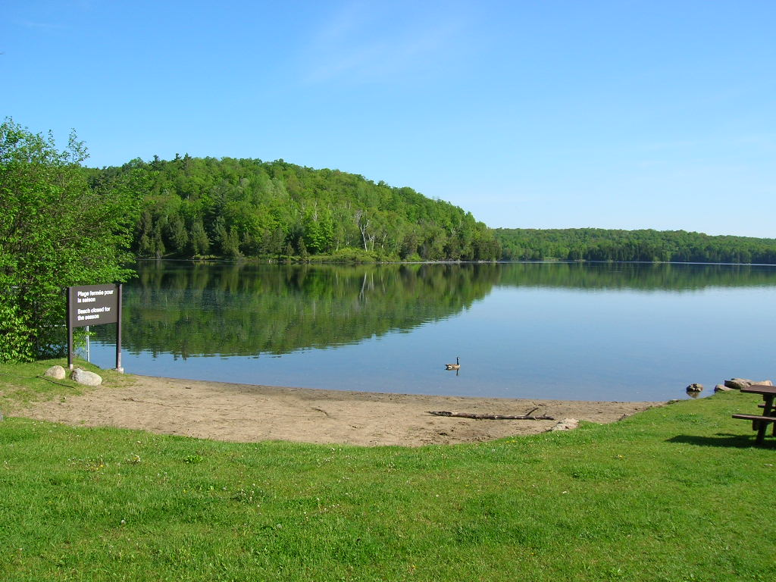

Et bien, allons droit au but, ce fut la déception. On espérait pouvoir faire du canoë, au moins se baigner, comme c’était indiqué sur le plan. Rien de tout ça, pas de canoë ni la moindre embarcation à louer, quant à la ‘plage’ elle donnait vraiment pas envie de s’y baigner. Le lac lui-même n’avait finalement rien d’exceptionnel. Bref, ce fut la douche froide, assurément. Alors, il a fallu songer au retour, par la route cette fois-ci… on aime bien les crevaisons, mais y a des limites quand même, faut pas déconner. Quelques derniers efforts, un autre belvédère pour admirer un magnifique paysage, quelques belles côtes (dont une particulièrement solide)…

Avant de songer au retour, on passe une seconde fois au lac Pink. Distribution de cartons rouges pour les deux individus ayant bravé l’interdiction de se baigner dans le lac. J’avoue que c’était très tentant de se jeter à l’eau, certes… Mais on est respectueux de l’environnement ou on ne l’est pas.
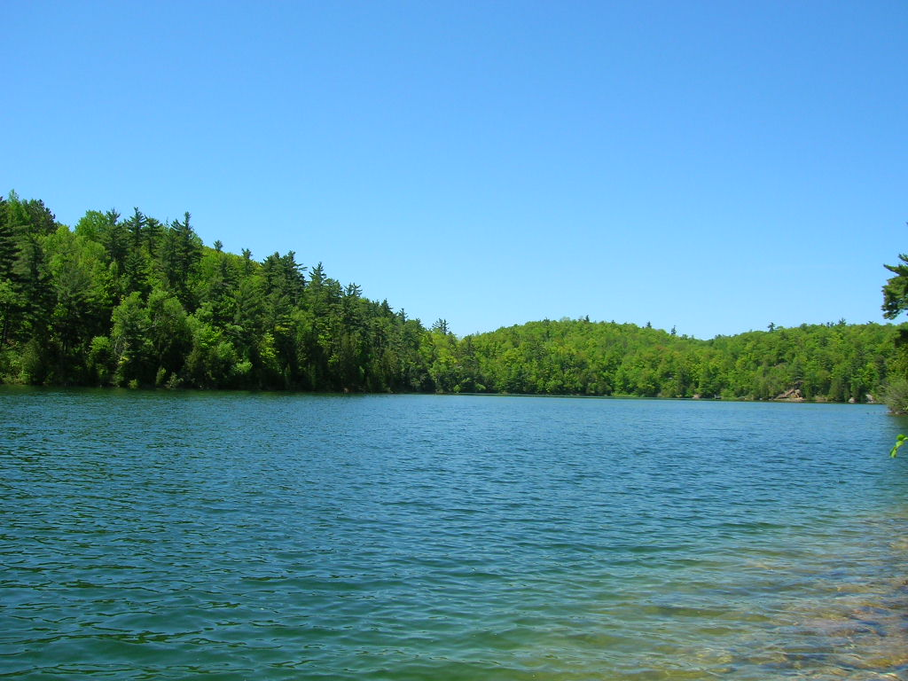

Après cette escapade, il était temps pour certains de goûter à un sommeil bien mérité…

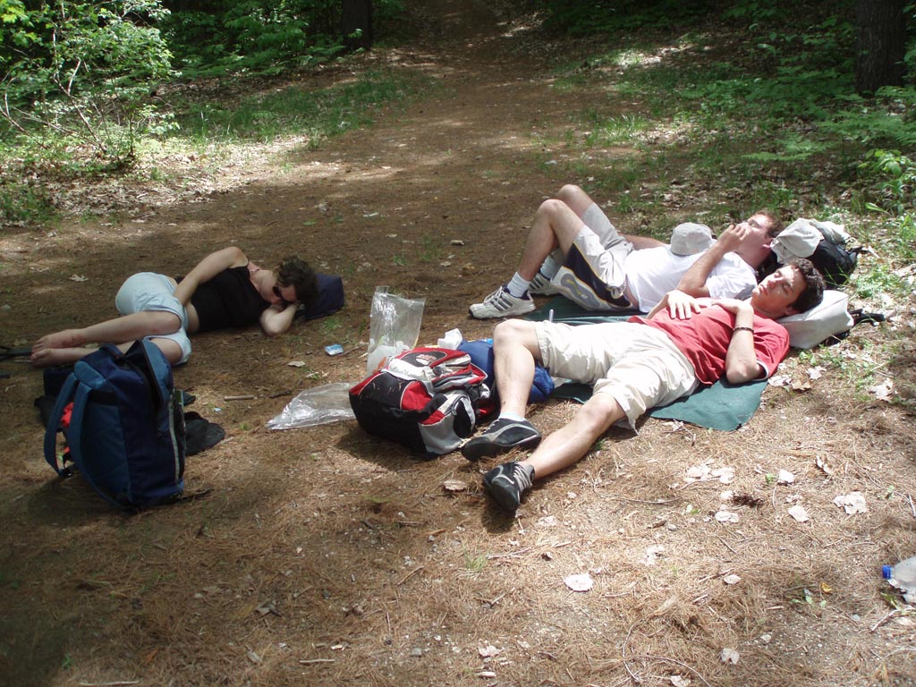

Puis c’est le retour à Gatineau, où l’on retrouve ces sympathiques pistes cyclables par lesquelles nous avions débuté… C’est ici que l’on a croisé par hasard deux collègues statcannaises qui n’avaient pas pris part à l’expédition, Mathilde et Florence. Quel contraste entre ces deux brins de filles toutes propres sur elles, soigneusement habillées, leur fraîcheur éclatante, la petite bouteille d’eau à la ceinture, pas plus de deux ou trois piqûres de moustique… Et nous à cotés, sales, fourbus, crevés, plein de sueurs, les yeux à moitié fermés, dévorés de partout… j’aurai aimé prendre une photo de ma gueule à cet instant, paraît il que c’était très… particulier.

XV. Retour et épilogue

Bref, bientôt ce fut le retour définitif, avec un arrêt au passage chez David, dont le logement a la particularité d’être situé à l’entrée du parc. Un dernier petit effort ensuite pour retourner à Ottawa, puis l’arrêt avec Yves-Marie chez les ‘Bike Guys’, histoire de payer et rendre nos vélos quand même. Tellement crevé qu’au moment de partir, j’enfourche le vélo, et m’apprête à prendre le chemin du retour… Ah oui, y a un problème là.

Quid du retour, dans le confort de mon appartement à 575 dollars/mois ? Et bien, ma philosophie, pour cette fois-ci, ne s’est pas vérifiée. Alors qu’après ce retour, la douche et la nuit dans un lit confortable, je m’attendais à un bonheur exceptionnel, j’ai subi de pleins fouets les contrecoups du cauchemar Gatineauéen. La fatigue bien sûr, mais surtout toutes les démangeaisons de moustiques qui se sont vraiment réveillées. Et ici, plus de vélo pour tenter de les oublier… quant à la douche, le jet puissant et brûlant sur les piqûres, c’est un peu comme se gratter au sang… ça fait du bien sur le coup mais on en pleure ensuite tellement ça démange. En fait, je crois que la nuit qui a suivi, pourrait également candidater au titre de nuit la pire de ma vie… 60+ piqûres de moustiques, ça laisse des traces ! De l’avis général, il semble toutefois que si je suis sans doute sur le podium, c’est sans conteste Sandrine qui grimpe à la première position. Principaux atouts : un pied doublé de volume au point de pas pouvoir rentrer dans ses chaussures (elle avait du quitter une chaussure après une petite blessure en vtt… l’erreur fatale !), et un dos rouge de boutons (merci au débardeur). David tire sa palme du jeu par de très nombreuses piqûres de mouches noires (voir photo ci-dessous), Anne-Sophie et Clara se distinguent surtout par leurs fameuses oreilles de Mickey. Quant à Yves-Marie, dans mes souvenirs il est le grand perdant de l’affaire.

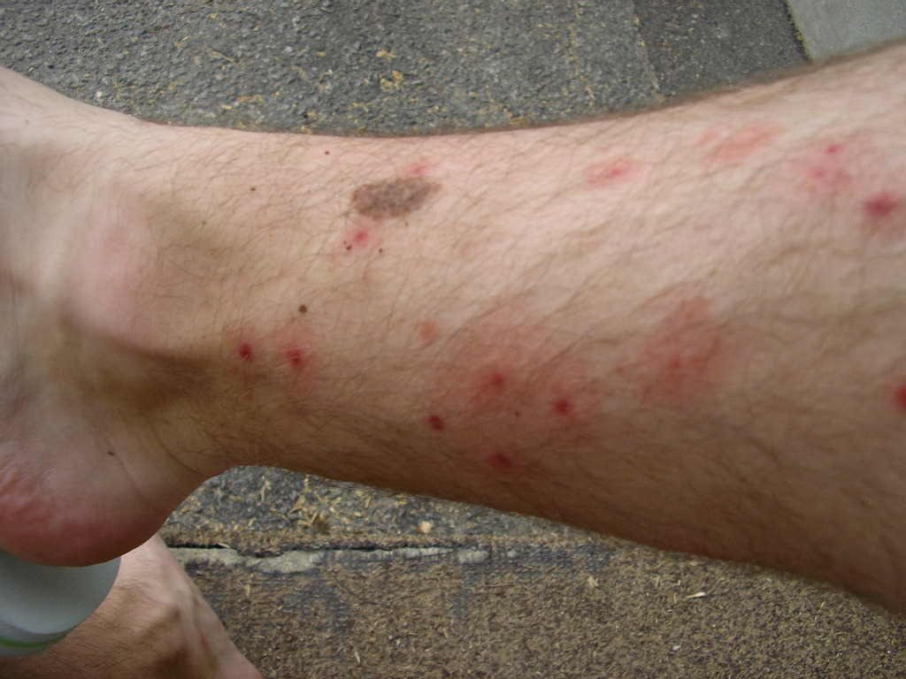
Pour moi c’est moins impressionnant en photo, mais je vous assure que c’était quelque chose :

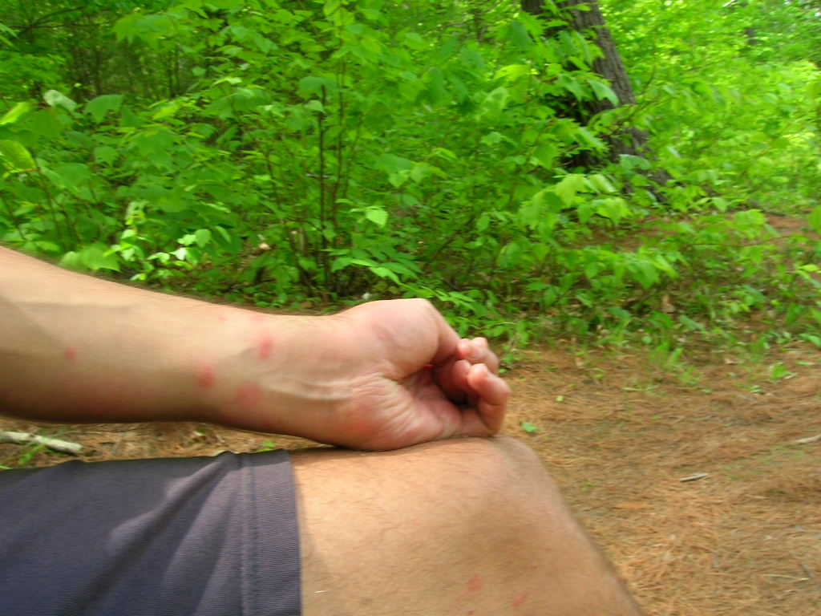

Epilogue ? Une aventure exceptionnelle, j’en ris encore à me rappeler certains détails, certaines anecdotes. Bien sûr, autant avec le recul c’est marrant, autant sur le moment c’était vraiment pas la joie, je crois que l’expression ‘être au bout du rouleau ‘ a ici pris tout son sens. J’en ai chié, et je crois que même les plus ‘fiers’ d’entre nous (David ?) en ont bien bavé. On ne m’y reprendra pas deux fois à partir comme des touristes dans cet enfer, en tous cas pas à cette période !

Mais c’est aussi ce qui a fait tout le charme de cette aventures, qui resteront probablement comme les plus marquantes de ces quatre mois et demis passés au Canada.

Conclusion : vive les expéditions en VTT et… Roulez jeunesse !



